Лекция 29
План лекции

- Основные этапы энергетического анализа ЭСП
- законы движения объектов регулирования

Глава 10. Энергетический анализ объектов регулирования и выбор исполнительных элементов
10.1. Основные этапы энергетического анализа ЭСП
Заданные законы движения объекта регулирования могут быть воспроизведены следящей системой лишь в том случае, если обеспечены достаточные энергетические возможности силового агрегата. Поэтому энергетический анализ объекта регулирования при его движении по заданным законам является первоочередной задачей проектирования системы.
Целью энергетического анализа является выбор элементов силового агрегата: исполнительного двигателя с редуктором и усилителя мощности (электронной схемы управления двигателем, электромашинного усилителя мощности, электрогидравлического усилителя и т. п.).
Энергетический анализ следящей системы включает следующие основные этапы:
-анализ законов движения объектов регулирования;
-определение характера изменения и величины суммарного нагрузочного момента и мощности, потребляемой объектом регулирования;
-выбор исполнительного элемента-двигателя и анализ его перегрузочных возможностей;
-выбор усилителя мощности;
-выбор передаточного отношения силового редуктора;
-проверка правильности выбранного двигателя и редуктора по величине развиваемого момента и мощности.
Закон движения объекта регулирования определяется законом изменения управляющего воздействия, который может носить как .детерминированный, так и случайный характер. Характер изменения управляющего воздействия определяется областью применения и целевым назначением следящей системы.
10.2. Законы движения объектов регулирования.
Из всего многообразия управляющих воздействий можно выбрать ограниченное число их видов, которые с позиций анализа энергетических характеристик системы можно рассматривать как некоторые типовые обобщенные законы движения объектов регулирования. К числу типовых можно отнести движение следящих видов: по гармоническому закону; по закону “arctg”; движение с постоянной скоростью или с постоянным ускорением; движение объекта регулирования в режиме согласования (переброски).
Рассмотрим эти законы.
Движение по гармоническому закону. В общем случае закон этого движения определяется уравнением
$α_{í}\left(t\right)=α_{H}^{0}+α_{0}\text{sin}w_{P}t$, (10.1)
где $α_{H}^{0}$ — начальный угол, относительно которого осуществляется движение объекта регулирования по гармоническому закону; $α_{0}$— амплитуда изменения углового положения объекта регулирования; $w_{P}$— рабочая частота изменения положения объекта регулирования.
При гармоническом законе объект регулирования изменяет свое положение относительно какого-либо начального (нулевого) угла (рис. 10.1, а). Подобное движение характерно для систем стабилизации, имеющих опорно-поворотное устройство типа карданова подвеса и обеспечивающих стабилизацию в вертикальной плоскости объекта регулирования при заданном начальном угле стабилизации.
Если $α_{H}^{0}$= 90° (стабилизация осуществляется относительно вертикального положения), то для систем, обеспечивающих перемещение объекта регулирования только в верхней полусфере, в управлении угол поворота $α_{H}$ будет всегда иметь только положительные значения. К такому закону близок закон движения объекта регулирования корабельной системы, если при максимальных углах качки объект регулирования не опускается ниже горизонтальной плоскости.
Для рассматриваемого гармонического закона скорость движения объекта регулирования изменяется по косинусоидальному закону. Однако в практике проектирования большое распространение имеет синусоидальный закон изменения скорости движения выходного вала объекта регулирования, для которого
$α_{í}\left(t\right)=α_{H}^{0}+α_{0}\text{cos}w_{P}t$ (10.2)
При $α_{H}^{0}$= const
${\overset{˙}{α}}_{í}\left(t\right)={\overset{˙}{α}}_{0}\text{sin}w_{P}t$ (10.3)
${\overset{¨}{α}}_{í}\left(t\right)={\overset{¨}{α}}_{0}\text{cos}w_{P}t$ (10.4)
где ${\overset{˙}{α}}_{0}=α_{0}w_{P}$ — амплитуда скорости движения объекта регулирования; ${\overset{¨}{α}}_{0}=α_{0}w_{P}^{2}$ — амплитуда ускорения движения объекта регулирования.
Графики изменения угла, скорости и ускорения движения объекта регулирования (ОР) представлены на рис 10.1.

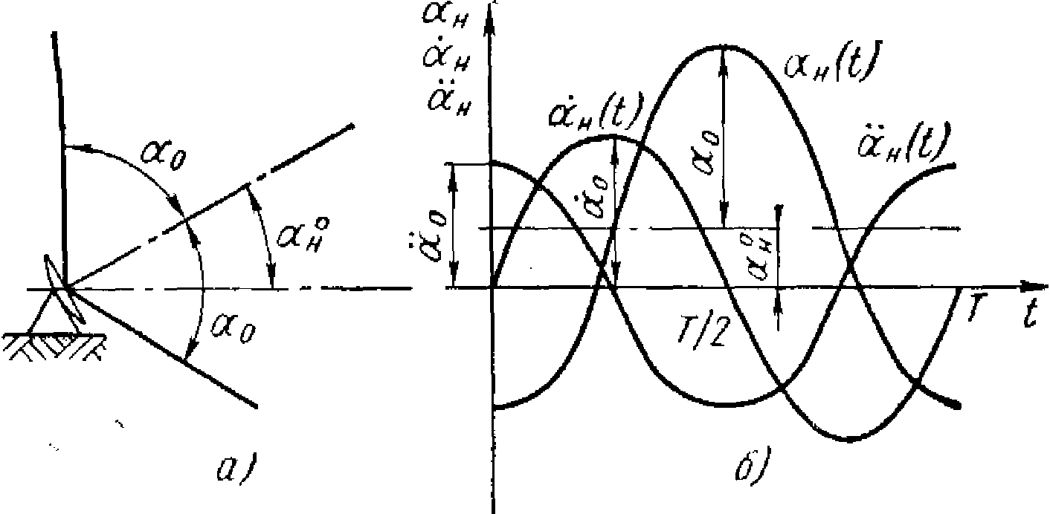
Рис. 10.1. Гармонический закон движения ОР

Движение по закону “ arctg” . Это движение характерно для следящих систем, предназначенных для сопровождения объектов наблюдения, движущихся равномерно, прямолинейно и в одной плоскости. В частности, этот закон может быть распространен на следящие системы объектов наблюдения за спутниками или самолетами” если пренебречь кривизной земной поверхности (рис. 10.2, а). Из рисунка следует, что изменение угла $α_{H}\left(t\right)$ определяется зависимостью вида
$α_{H}\left(t\right)=\text{arctg}\frac{v}{d}$; $\text{-¥<}t\text{<¥}$, (10.5)
где v — линейная скорость движения объекта наблюдения;
d — минимальная дальность до объекта наблюдения. Дифференцируя равенство (III.5), получим
${\overset{˙}{α}}_{H}\left(t\right)=\frac{b}{1+b^{2}t^{2}};{\overset{˙}{α}}_{\text{max}}\left(t\right)=b=\frac{v}{α}ðt=0;$ (10.6)
${\overset{¨}{α}}_{H}\left(t\right)=\frac{2b^{3}t}{{\left(1+b^{2}t^{2}\right)}^{2}};{\overset{¨}{α}}_{\text{max}}\left(t\right)=\frac{3\sqrt{3}}{8}b^{2}ð\overset{˙}{α}=\frac{3}{4}b\text{.}$ (10.7)
Графики изменения угла, скорости и ускорения объекта регулирования при движении по закону “arctg” показаны на рис. 10.2,б.
При энергетическом расчете следящих систем сопровождения космических аппаратов, находящихся на околоземных орбитах, можно предположить, что орбита круговая и окружная скорость аппарата постоянная (рис. 10.3, а). Непосредственно из рисунка следует, что изменение угла наблюдения $α\left(t\right)$ определится зависимостью вида
$α_{H}\left(t\right)=\text{arctg}\frac{l\left(t\right)}{h\left(t\right)}=\text{arctg}\frac{\left(R+ρ\right)\text{sin}wt}{\left(R+ρ\right)\text{sin}wt−R}$; $\text{-¥<}t\text{<¥}$ (10.8)
где R — радиус земли; $ρ$ — высота полета космического аппарата; $w$— окружная скорость космического аппарата.

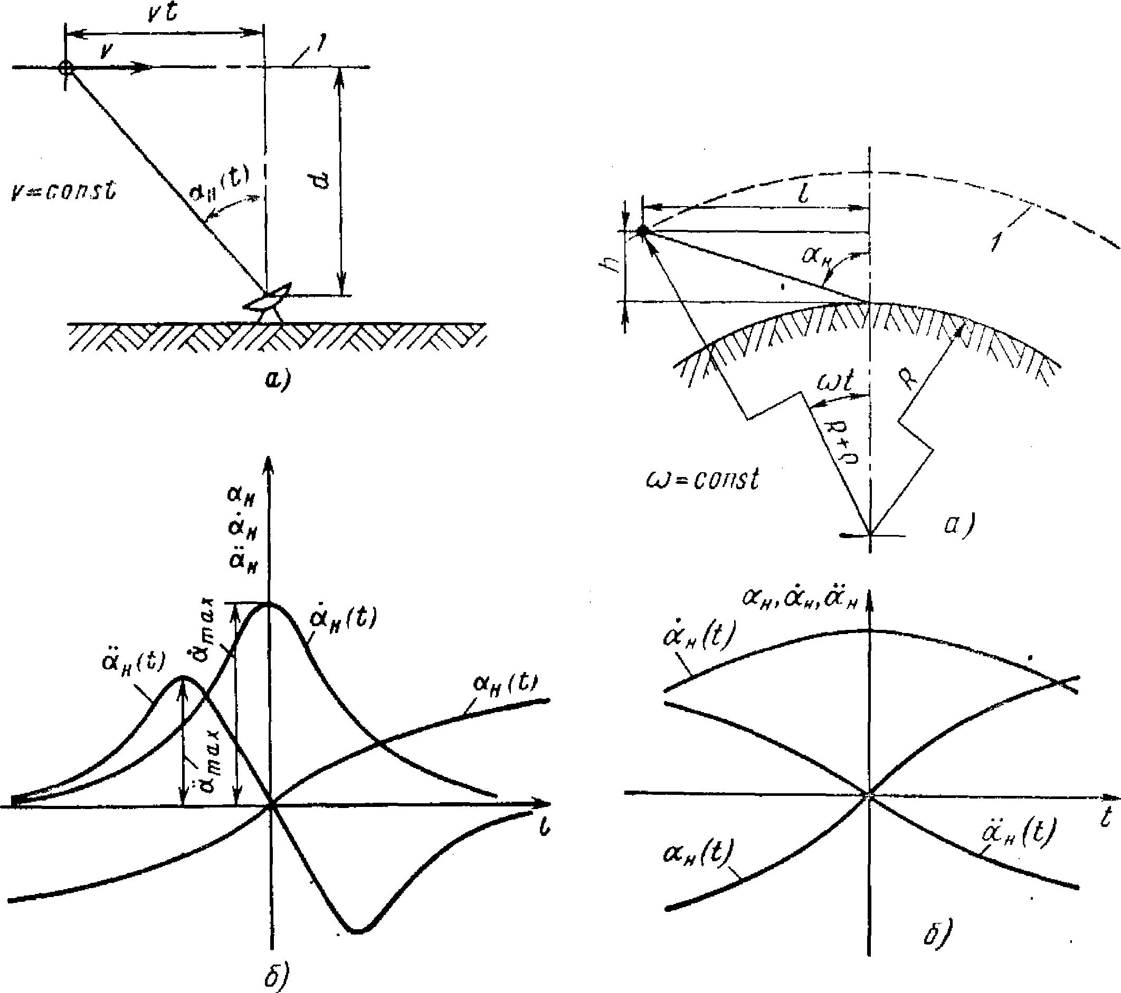

Рис. 10.2. Движение объекта регулирования по закону “arctg”
1 — траектория движения объекта наблюдения
Рис. 10.3. Закон движения систем сопровождения орбитальных объектов: 1 — траектория движения объекта наблюдения
Дифференцируя равенство (III.8), определяем выражение для скорости и ускорения перемещения объекта регулирования:
${\overset{˙}{α}}_{H}\left(t\right)=\frac{w\left(1−R^{'}\text{cos}wt\right)}{{\left(1−R^{'}\text{cos}wt\right)}^{2}}$, где $R^{'}=\frac{R}{R+ρ}$; (10.9)
${\overset{¨}{α}}_{H}\left(t\right)={Rw}^{2}\text{sin}wt\left(\text{cos}wt−R^{'}\right)+2w\text{sin}wt\frac{1−R^{'}\text{cos}wt}{{\left(\text{cos}wt−R^{'}\right)}^{3}}$ (10. 10)
Графики изменения параметров $α_{H}\left(t\right),{\overset{˙}{α}}_{H}\left(t\right),{\overset{¨}{α}}_{H}\left(t\right),$ показаны на рис. 10.3, б.
Движение с постоянной скоростью или с постоянным ускорением. Движение объекта регулирования этого вида имеет наиболее простой закон. Движение с постоянной скоростью характерно для следящих систем лентопротяжных механизмов, следящих систем оси часового ведения оптических телескопов, для широкого круга следящих систем, участвующих в технологических процессах, и т.д.

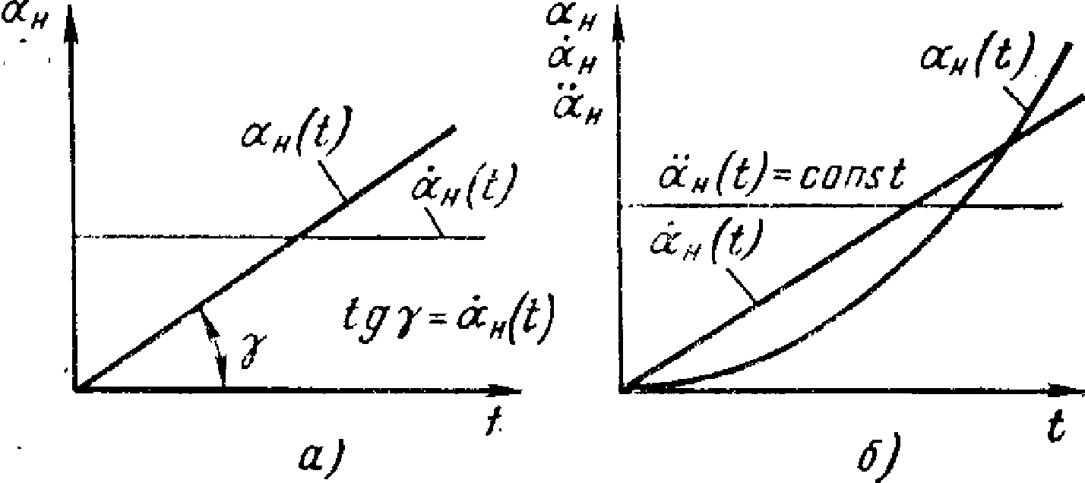
Рис. 10.4. Законы движения с постоянной скоростью или с постоянным ускорением
Для рассматриваемого закона (рис. 10.4, б):
$\begin{aligned}{\overset{˙}{α}}_{H}={\overset{˙}{α}}_{0}=\text{const}; \\ α_{H}\left(t\right)={\overset{˙}{α}}_{0}t;{\overset{¨}{α}}_{H}\left(t\right)=0\text{.}\end{aligned}$ (10.11)
Движение с постоянным ускорением наиболее характерно для периодов разгона и торможения объекта регулирования (рис. 10.4, б):
$\begin{aligned}{\overset{¨}{α}}_{H}\left(t\right)={\overset{˙}{α}}_{0}=\text{const};{\overset{˙}{α}}_{H}\left(t\right)={\overset{˙}{α}}_{0}t; \\ α_{H}\left(t\right)=\frac{1}{2}{\overset{¨}{α}}_{0}t^{2}\end{aligned}$ (10.12)
Движение объекта регулирования в режиме согласования.

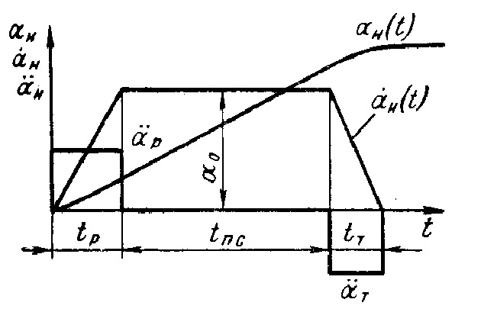
Рис. 10.5. Режим согласования

Как правило, движение объекта регулирования в режиме согласования включает в себя период разгона, период движения с постоянной скоростью и период торможения. Графики изменения угла, скорости и ускорения представлены на рис. 5.5, где ${\overset{˙}{α}}_{0}$ — максимальная скорость движения; ${\overset{¨}{α}}_{P,}{\overset{¨}{α}}_{T}$ — ускорение разгона, торможения; $t_{P},t_{T}$ — время разгона торможения;
${\overset{¨}{α}}_{P}=\frac{{\overset{˙}{α}}_{0}}{t_{P}};{\overset{¨}{α}}_{T}=\frac{{\overset{˙}{α}}_{0}}{t_{T}};$ (10.13)

$t_{ï\text{.}C}$ — время движения с постоянной скоростью. За период согласования
$α_{H}=\frac{{\overset{˙}{α}}_{0}}{2}\left(t_{P}+t_{T}\right)+{\overset{˙}{α}}_{0}t_{ï\text{.}C}$ (10.14)
При обеспечении закона движения, оптимального по быстродействию, объект регулирования разгоняется до максимально возможной скорости и затем тормозится. В этом случае отсутствует движение объекта регулирования с постоянной скоростью.

